Отдел по образованию,
молодежной политике, культуре и спорту
администрации Хохольского муниципального района
Воронежской области
______________________________________________________________________
ПРИКАЗ

«05» июня 2018г. № 289
О подведении итогов акции
«Первоцвет»
Во исполнение приказа №131 от 15 марта 2018 года «Об участии в областной акции «Первоцвет», в рамках реализации направления Гражданская активность Российского движения школьников (РДШ) в целях формирования у обучающихся активной жизненной позиции, ответственности за свои поступки и поведение, сохранения и восстановления численности раннецветущих растений, находящихся на грани уничтожения и занесённых в Красную книгу Воронежской области, с 20 марта 2018 года по 31 мая 2018 года обучающиеся образовательных учреждений Хохольского муниципального района приняли участие в областной акции «Первоцвет» (далее Акция).
Организационно-методическое сопровождение Акции осуществляло МКУ ДО «Дом детского творчества» (Попова О.В.).
В Акции приняли участие обучающихся 10 школ района: МБОУ «Хохольский лицей» (Толсторожих С.В., Терина Е.А.), МКОУ «Орловская СОШ», МКОУ «Устьевская СОШ» (Савостина В.А., Чеботарёва А.И.), МКОУ «Гремяченская )ООШ», МКОУ «Яблоченская СОШ», МБОУ «Костёнская СОШ» (Сиухина Н.Ю.), МКОУ «Хохольская СОШ (Григорьева О..Н.), МКОУ «Архангельская ООШ» (Шиянова Т.Г.), МКОУ «Новогремяченская СОШ», МКОУ «Семидесятская СОШ» и МКУ ДО «Дом детского творчества» (Мочалова Л.Е.).
В ходе Акции обучающиеся знакомились с первоцветами Воронежской области, занесёнными в Красную книгу Воронежской области,
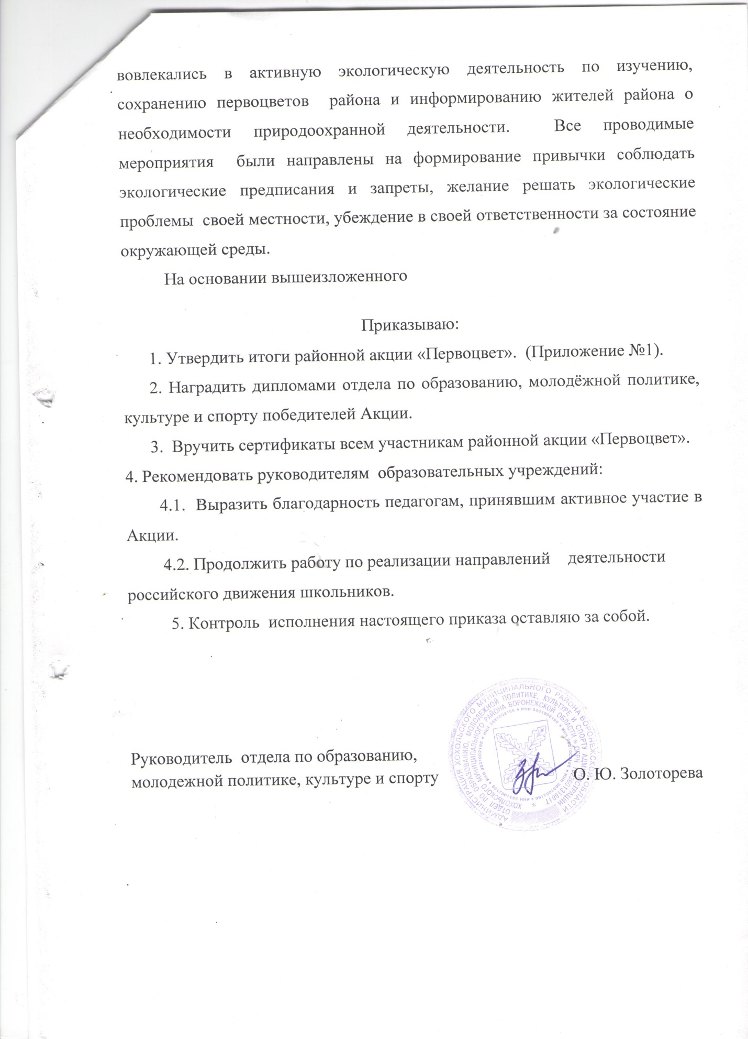

Приложение 1
к пр. № 289 от 05.06.2018 г.

ИТОГИ
районной Акции «Первоцвет»
1 место – МБОУ «Хохольский лицей», руководители Толсторожих С.В., Терина Е.А..
2 место – МБОУ «Костёнская СОШ», руководитель Сиухина Н.Ю.,
МКОУ «Хохольская СОШ», руководитель Григорьева О.Н.;
3 место - МКОУ «Устьевская СОШ» руководители Савостина В.А., Чеботарёва А.И.
МКУ ДО «Дом детского творчества» (Мочалова Л.Е.)

